Smlouva o nájmu
č. sml. 2026/doplnit/OSM.DEP

Městská část Praha 8
se sídlem: Zenklova 1/35, 180 00 Praha 8 – Libeň
IČ: 00063797
bankovní spojení: Česká spořitelna, a. s.
číslo účtu: 189026-2000881329/0800
zastoupena: p. Radomírem Nepilem, místostarostou Městské části Praha 8
(dále jen „pronajímatel“)

a

PRO URBAN s.r.o.
se sídlem: Prunéřov 389, 432 01 Kadaň
IČ: 28409434
DIČ: CZ28409434
bankovní spojení: Komerční banka a.s.
číslo účtu: 43-1738280277/0100
zastoupena: p. Václavem Bečkou, na základě plné moci ze dne 8. 1. 2026
vedená v obchodním rejstříku u Krajského soudu v Ústí nad Labem, oddíl C, vložka 30156
(dále jen „nájemce“)

(společně dále jen „smluvní strany“ a jednotlivě jen „smluvní strana“)

uzavřely níže uvedeného dne, měsíce a roku v souladu s ustanovením § 2201 a násl. zákona č. 89/2012 Sb., občanského zákoníku, ve znění pozdějších předpisů (dále jen „občanský zákoník“), tuto smlouvu o nájmu:
    - Úvodní ustanovení
  - Hlavní město Praha je na základě zákona č. 172/1991 Sb., o přechodu některých věcí z majetku České republiky do vlastnictví obcí, ve znění pozdějších předpisů, vlastníkem pozemku parc. č. 2535, v k.ú. Kobylisy, obec Praha (dále jen „pozemek“).
  - Pronajímatel má na základě zákona č. 131/2000 Sb., o hlavním městě Praze, ve znění pozdějších předpisů, a vyhlášky hlavního města Prahy č. 55/2000 Sb. HMP, kterou se vydává Statut hlavního města Prahy, ve znění pozdějších předpisů, pozemek svěřen do správy a vykonává k němu práva a povinnosti vlastníka.
    - Předmět smlouvy
- Pronajímatel přenechává nájemci do nájmu část pozemku o 35 m² (dále jen „předmět nájmu“), a to za účelem umístění stavebního výtahu s oplocením. Předmět nájmu je vyznačen v situačním nákresu, který tvoří nedílnou součást této smlouvy jako její příloha č. 1.
- Nájem se sjednává na dobu určitou, a to v termínu: 3. 6. – 30. 7. 2026
    - Nájemné
- Nájemné je sjednáno dohodou smluvních stran. Jedná se o plnění osvobozené od DPH dle § 56a zákona č. 235/2004 Sb., o dani z přidané hodnoty, ve znění pozdějších předpisů.
- Celkové nájemné za předmět nájmu po dobu trvání nájmu dle odst. 2.2. této smlouvy, stanovené v souladu s odst. 3.1. této smlouvy, činí částku ve výši 20 300,- Kč (slovy: dvacet tisíc tři sta korun českých).
- Nájemce je povinen uhradit nájemné dle odst. 3.2. této smlouvy jednorázově, a to ve lhůtě 5 dnů ode dne podpisu této smlouvy na účet pronajímatele uvedený v záhlaví této smlouvy, s použitím variabilního symbolu 101601doplnit. Za den úhrady nájemného se považuje připsání příslušné částky na účet pronajímatele.
- Případné odstranění stavby z předmětu nájmu v době trvání nájmu dle této smlouvy nezbavuje nájemce povinnosti hradit nájemné dle tohoto článku.
V případě, že nájemce neuhradí nájemné řádně a včas dle podmínek stanovených v tomto článku, je pronajímatel oprávněn od této smlouvy odstoupit.
    - Předání předmětu nájmu
- Pronajímatel je povinen předat nájemci předmět nájmu dne 3. 6. 2026 a nájemce je povinen jej převzít.
- O předání a převzetí předmětu nájmu bude pořízen písemný protokol, který podepíší obě smluvní strany.
Odmítne-li nájemce podepsat předávací protokol nebo nedostaví-li se k převzetí předmětu nájmu v termínu dle odst. 4.1. této smlouvy, má se za to, že mu byl předmět nájmu předán k okamžiku jednostranného vyhotovení předávacího protokolu pronajímatelem.
    - Práva a povinnosti smluvních stran
- Nájemce je povinen:
  - v souvislosti s nájmem dodržovat obecně závazné vyhlášky hl. města Prahy, zejména vyhlášku o čistotě na území hl. města Prahy, ve znění pozdějších předpisů, a další obecně závazné právní normy, zejména hygienické, ekologické, protipožární a další bezpečnostní předpisy; nájemce však neodpovídá za protiprávní jednání třetích osob;
  - zajišťovat na své náklady řádnou údržbu a péči o předmět nájmu v celém rozsahu, včetně pravidelného úklidu;
  - oznámit pronajímateli změnu sídla, a to nejpozději do 30 dnů od vzniku této změny.
- Nájemce je oprávněn užívat předmět nájmu pouze k účelu stanovenému v odst. 2.1. této smlouvy.
- Nájemce nesmí přenechat předmět nájmu ani jeho část do užívání jinému bez předchozího písemného souhlasu pronajímatele.
- Nájemce zodpovídá pronajímateli za škody, které on sám nebo jím zmocněné osoby způsobí na majetku pronajímatele v souvislosti s výkonem práv podle této smlouvy.
- Nájemce je povinen po celou dobu trvání nájmu udržovat stavbu, umístěnou na předmětu nájmu, na vlastní náklady v řádném stavu a dodržovat při výkonu práv podle této smlouvy všechny stavební, bezpečnostní, hygienické, protipožární předpisy, předpisy týkající se ochrany životního prostředí a další zvláštní předpisy, včetně platných technických norem. Jakékoli závady na stavbě je nájemce povinen neprodleně odstranit.
- V případě, že v důsledku porušení povinností nájemce dle odst. 5.5. této smlouvy hrozí nebezpečí bezprostřední škody či v případě, že nájemce nesplní své povinnosti dle odst. 5.5. této smlouvy ani na výzvu pronajímatele, je pronajímatel oprávněn sám zajistit zjednání nápravy na náklady nájemce.
- Nájemce je po dobu trvání nájmu dle této smlouvy oprávněn vstupovat na pozemek za účelem umístění stavebního zařízení. Oprávnění dle tohoto odstavce se vztahuje i na osoby zmocněné nájemcem.
- Ke dni skončení nájmu je nájemce povinen předmět nájmu protokolárně předat pronajímateli ve stavu, v jakém ho převzal; zejména je povinen k tomuto dni na své náklady odstranit z předmětu nájmu případnou stavbu a všechny stavební úpravy provedené při jejím upevňování na předmět nájmu.
- V případě, že nájemce nepředá předmět nájmu pronajímateli řádně a včas dle předchozího odstavce, zaplatí pronajímateli smluvní pokutu ve výši trojnásobku denního nájemného dle odst. 3.1. této smlouvy za každý den prodlení.
- Smluvní pokuta dle přechozího odstavce je splatná vždy do 5. dne následujícího měsíce za období předchozího měsíce.
- Pronajímatel je oprávněn odstoupit od této smlouvy v kterémkoli z následujících případů:
- nájemce užívá předmět nájmu v rozporu s účelem stanoveným v odst. 2.1. této smlouvy,
- nájemce je v prodlení s úhradou nájemného dle čl. III. této smlouvy,
- nájemce porušil některou z povinností uvedenou v tomto článku.
    - Závěrečná ustanovení
- Smluvní strany se dohodly, že tato smlouva je veřejně přístupným dokumentem. Smluvní strany prohlašují, že žádnou ze skutečností obsažených v této smlouvě nepovažují za předmět obchodního tajemství ve smyslu ustanovení § 504 občanského zákoníku a výslovně tímto souhlasí se zveřejněním textu této smlouvy či informací o jejím obsahu bez jakýchkoliv omezení či podmínek.
- Vztahy mezi pronajímatelem a nájemcem, neupravené touto smlouvou, se řídí občanským zákoníkem a ostatními zvláštními právními předpisy.
- Obsah této smlouvy může být změněn nebo doplněn se souhlasem obou smluvních stran, a to pouze formou písemných číslovaných dodatků ke smlouvě.
- Tato smlouva byla sepsána ve čtyřech vyhotoveních s účinky originálu, z nichž každá ze smluvních stran obdrží po dvou.
- Tato smlouva nabývá platnosti a účinnosti dnem podpisu oběma smluvními stranami. V případě, že tato smlouva podléhá povinnosti uveřejnění v registru smluv dle zákona č. 340/2015 Sb., o zvláštních podmínkách účinnosti některých smluv, uveřejňování těchto smluv a o registru smluv (zákon o registru smluv), ve znění pozdějších předpisů, nabývá účinnosti až dnem jejího uveřejnění v registru smluv, přičemž smluvní strany se dohodly, že takové uveřejnění zajistí pronajímatel.
- Smluvní strany prohlašují, že tuto smlouvu uzavřely na základě své pravé, svobodné a vážné vůle, nikoli v tísni a za jednostranně nevýhodných podmínek, a na důkaz svého souhlasu s jejím obsahem připojují níže své podpisy.
- Nedílnou součástí této smlouvy je následující příloha:
Příloha č. 1 – Situační nákres předmětu nájmu
Příloha č. 2 – Plná moc

Za pronajímatele: Za nájemce:

V Praze dne ……………… V Praze dne ………………

----------------------------------------- -----------------------------------------
Radomír Nepil Václav Bečka
místostarosta MČ Praha 8 na základě plné moci

Příloha č. 1 - situační nákres:
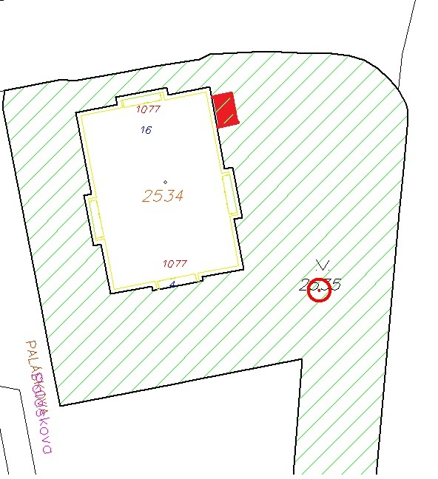
Pozemek parc. č. 2535, k.ú. Kobylisy, zábor – 35 m²

